关于单缝衍射光强分布的积分法
(严格依赖于惠更斯原理的定量分析法)
厦门大学：庄宝煌
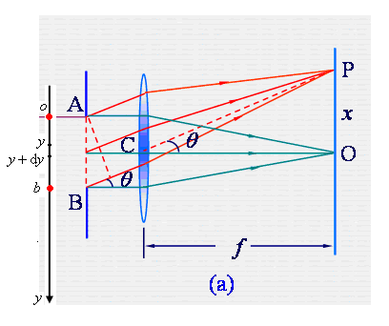
兹利用惠更斯原理，得到
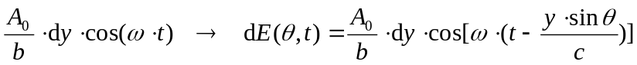
利用“叠加原理”得到
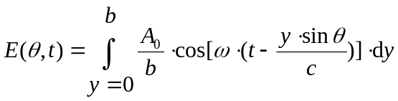
实现积分得到
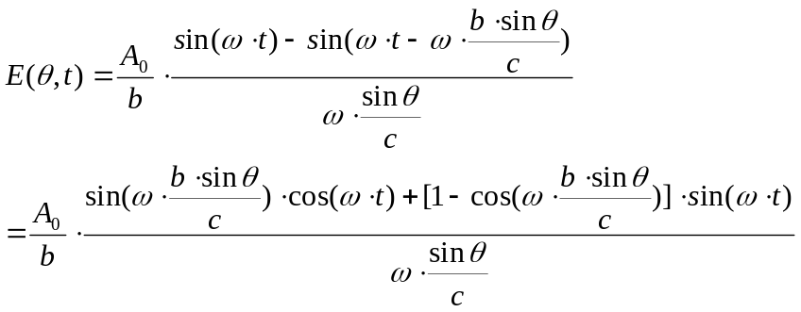
于是得到振幅函数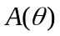
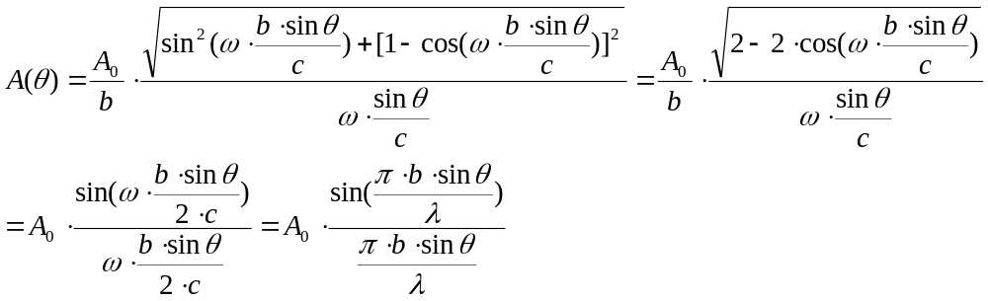即有
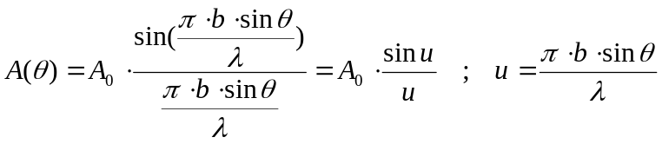

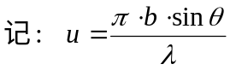
兹注意到
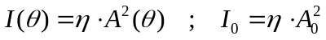
于是得到结论：
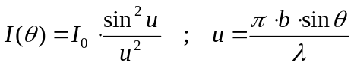
其函数图像表达为
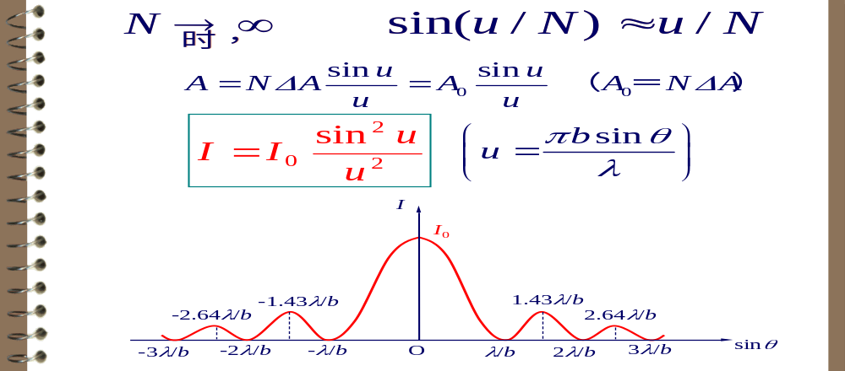

附录：（关于单缝衍射）的振动矢量合成法

